به نام خدا
هفته نامه اقتصادی سفارت جمهوری اسلامی ایران در مسقط
شماره 27-1403 (مورخ 15 بهمن 1403)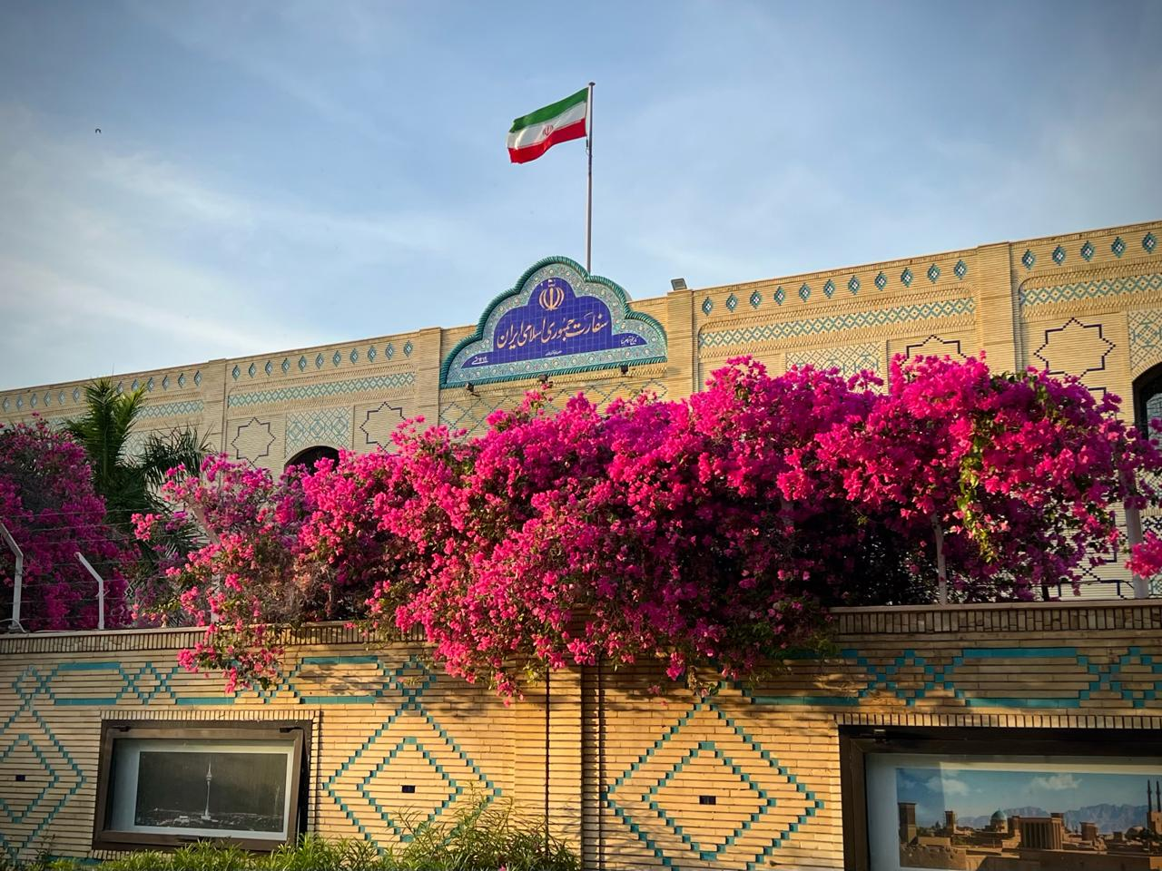
کاهش تولید نفت عمان در سال 2024
خبرگزاری عمان - مرکز ملی آمار و اطلاعات عمان اعلام کرد تولید نفت این کشور در سال 2024 با کاهش 5 ممیز یک دهم درصدی نسبت به سال پیش از آن به 363 میلیون و 200 هزار بشکه رسیده است.
این گزارش همچنین می افزاید تولید گاز طبیعی عمان در سال 2024 با افزایش 4 ممیز 9 دهم درصدی نسبت به مدت مشابه در سال پیش از آن به 56 و نیم میلیارد متر مکعب رسیده است.
همچنین صادرات نفت عمان در سال گذشته با کاهش 6 دهم درصدی همراه بوده است و به 308 میلیون و 400 هزار بشکه رسیده است. چین با واردات بیش از 289 میلیون بشکه نفت از عمان، مهمترین خریدار نفت این کشور به شمار می آید.

صندوق بین المللی پول: چشم انداز اقتصادی مثبت در عمان
عمان آبزرور - صندوق بین المللی پول در گزارش اخیر خود، چشم انداز اقتصادی سلطنت عمان را مثبت ارزیابی کرده و عنوان کرده است اقتصاد عمان در سال ۲۰۲۳ به میزان یک ممیز 2 دهم درصد رشد داشته و در نیمه اول سال ۲۰۲۴ این رشد به یک ممیز 9 دهم درصد افزایش یافته است.
صندوق بین المللی پول با تاکید بر اینکه رتبه اعتباری عمان اخیرا به درجه سرمایه گذاری ارتقاء یافته است، اظهار داشت بدهی دولت به ‌عنوان درصدی از تولید ناخالص داخلی به روند کاهش خود ادامه داده و در سال ۲۰۲۴ به ۳۵ درصد رسیده است. همچنین تورم از ماه ژانویه تا اکتبر ۲۰۲۴ به 6 دهم درصد کاهش یافته است که کمتر از تورم یک درصدی در سال ۲۰۲۳ است و این کاهش ناشی از کاهش قیمت ‌های حمل ‌و نقل و تعدیل قیمت مواد غذایی می باشد.
صدور فرمان نهایی سازی دادگاه تجارت و سرمایه گذاری
عمان آبزرور – هیثم بن طارق، سلطان عمان در ملاقات با اعضای شورای عالی قضایی این کشور دستور داد تا رویه راه اندازی دادگاه تجارت و سرمایه گذاری در عمان نهایی سازی شود.
وی با تاکید بر لزوم استقلال سیستم قضایی، بر لزوم دیجیتال کردن زیرساخت های لازم و همچنین وجود شفافیت در عملکرد سیستم قضایی این کشور تاکید کرد.
افزایش 2 درصدی جمعیت عمان در سال 2024
مسقط دیلی – مرکز ملی آمار و اطلاعات عمان اعلام کرد جمعیت این کشور در سال 2024 با افزایش 2 درصدی نسبت به سال پیش از آن به 5 میلیون و 268 هزار نفر رسیده که 56 ممیز 6 درصد آن معادل 2 میلیون و 984 هزار نفر را عمانی ها و 43 ممیز 3 دهم درصد آن برابر با 2 میلیون و 283 هزار نفر آن را مهاجران تشکیل می دهند.
این گزارش می افزاید جمعیت مسقط با افزایش 3 درصدی در سال گذشته به یک میلیون و 499 هزار نفر رسید که بیش از 915 هزار نفر از آن را مهاجران تشکیل می دهند. همچنین استان الباطنه شمالی میزبان بیشترین تعداد اتباع عمانی به شمار می آید.
براساس این گزارش، تا پایان سال 2024، بیشترین اتباع خارجی ساکن عمان شامل 637 هزار بنگلادشی، 506 هزار هندی، 331 هزار میانماری و 317 هزار پاکستانی می باشد.
سرمایه گذاری 2 میلیارد و 700 میلیون دلاری در اسیاد
تایمز عمان - گروه اسیاد در گزارشی پیش بینی کرد که این شرکت به منظور توسعه و گسترش ناوگان خود در میان مدت نیازمند سرمایه گذاری 2 میلیارد و 300 میلیون دلاری تا 2 میلیارد و 700 میلیون دلاری می باشد.
گروه اسیاد قصد دارد 20 درصد از سهام خود را در بازار بورس مسقط عرضه کند. این شرکت هم اکنون 89 کشتی دارد که عمده آنها تانکرهای نفت و ال.ان.جی به شمار می آیند.
افزایش دارایی بانک های اسلامی در عمان
مسقط دیلی - مجموع دارایی بانک های اسلامی در عمان تا پایان ماه نوامبر 2024 به رقم 21 میلیارد و 580 میلیون دلار رسیده است. این عدد 18 ممیز 8 دهم درصد از مجموع دارایی سیستم بانکی در عمان به شمار می آید.
در بازه زمانی مذکور، وام دهی بانک های اسلامی با افزایش 13 ممیز 3 دهم درصدی به 17 میلیارد و 680 میلیون دلار و سپرده گذاری در این بانک ها با افزایش 22 و نیم درصدی به 17 میلیارد و 160 میلیون دلار رسیده است.
افتتاح بزرگترین نیروگاه های خورشیدی عمان
عمان آبزرور – در مراسمی با حضور بلعرب بن هیثم، فرزند سلطان عمان، نیروگاه های خورشیدی منح یک و دو در استان الداخلیه رسما افتتاح شد.
نیروگاه های منح یک و دو بزرگترین نیروگاه های خورشیدی عمان با ظرفیت تولید یک هزار مگاوات انرژی می باشند. این نیروگاه ها متشکل از 2 میلیون پنل خورشیدی در زمینی به مساحت 14 و نیم میلیون متر مربع احداث شده اند.
با راه اندازی این دو نیروگاه خورشیدی، سهم انرژی های تجدیدپذیر در عمان از 6 ممیز 6 دهم درصد به 11 درصد افزایش یافته است. عمان قصد دارد تا سال 2030، سی درصد، تا سال 2040 بین 60 تا 70 درصد و تا سال 2050 صد در صد انرژی مورد نیاز خود را از منابع تجدیدپذیر تامین کند.
افزایش سرمایه گذاری مستقیم خارجی در عمان
تایمز عمان – مرکز ملی آمار و اطلاعات عمان اعلام کرد مجموع سرمایه گذاری مستقیم خارجی در این کشور تا پایان سه ماهه سوم سال 2024 با افزایش 16 ممیز 2 دهم درصدی نسبت به مدت مشابه در سال 2023 به رقم 69 میلیارد و 300 میلیون دلار رسیده است.
این گزارش می افزاید 79 ممیز یک دهم درصد از مجموع سرمایه گذاری مستقیم خارجی صورت گرفته در عمان در حوزه نفت و گاز بوده است و در این حوزه ها در مجموع حدود 55 میلیارد دلار سرمایه گذاری مستقیم خارجی صورت گرفته است.
انگلیس مهمترین سرمایه گذار خارجی در عمان به شماری می آید. این کشور با سرمایه گذاری مستقیم 35 و نیم میلیارد دلاری بیش از 51 درصد از مجموع سرمایه گذاری خارجی مستقیم در عمان را به خود اختصاص داده است. پس از انگلیس، کشورهای آمریکا، امارات و کویت به ترتیب با سرمایه گذاری 13 میلیاردو 655 میلیون دلاری، 2 میلیارد و 173 میلیون دلاری و 2 میلیارد و 165 میلیون دلاری در رده های بعدی قرار دارند.
برگزاری نشست اقتصادی عمان و هند
مسقط دیلی – اتاق بازرگانی و صنعت عمان نشست اقتصادی مشترک میان عمان و هند را در مسقط برگزار کرد. این نشست با هدف گسترش همکاری های اقتصادی و بررسی فرصت های توسعه سرمایه گذاری برگزار شد.
انرژی های تجدیدپذیر، مسکن، امنیت غذایی و گردشگری مهمترین موضوعات مورد بررسی در این نشست بود.

افزایش تولید متانول و آمونیاک در عمان
عمان آبزرور – شرکت صنایع پایه اوکیو (اوکیو.بی.آی) اعلام کرد در 9 ماهه نخست سال 2024 نسبت به مدت مشابه در سال پیش از آن ، این شرکت موفق شده است 16 ممیز 2 دهم درصد متانول و آمونیاک بیشتر تولید کند و در مجموع یک هزار و 138 میلیون تن از این محصولات استراتژیک تولید شده است.
این گزارش می افزاید همچنین تولید ال.پی.جی نیز با افزایش 3 ممیز 9 دهم درصدی به 269 میلیون تن رسیده است.
سود خالص 586 میلیون دلاری بانک مسقط
خبرگزاری عمان - بانک مسقط به عنوان مهمترین موسسه مالی در سلطنت عمان، اعلام کرد این بانک در سال 2024 موفق به کسب سود خالص 586 میلیون دلاری شده است.
بانک مسقط اعلام کرد سود خالص این بانک در سال 2024 نسبت به سال 2023 با افزایش 6 ممیز 2 دهم درصدی همراه بوده است.

تهیه کننده : محمود رسولی
کارشناس اقتصادی سفارت جمهوری اسلامی ایران در مسقط

